Nombre: Elisa Suarez
Concentración: Concentración España A femenina (12 - 13 Marzo 2011)
Fecha: 3/13/2011

Test |  | Resultado
Posición inicial “stance” |  | inclinacion anterior
Movilidad de pelvis |  | Inclinación anterior Limitada
 |  | Movimiento tembloroso
Rotación pélvica |  | Estabilidad limitada ambos lados
 |  | Buena Movilidad
Rotación de torso |  | Buena estabilidad
 |  | Buena Movilidad
Sentadilla |  | Solo puede realiza la sentadilla sin palo (Posible limitación dorsal)
Test flexibilidad manos-pies |  | Buena Flexibilidad
Test de rotación hombros de pie | Izquierda | Buena rotación externa
Test de rotación hombros de pie | Derecha | Buena rotación externa
Test rotación hombros postura de golf | Izquierda | Buena rotación externa
Test rotación hombros postura de golf | Derecha | Buena rotación externa
Equilibrio sobre una pierna | Izquierda | Equilibrio normal
Equilibrio sobre una pierna | Derecha | Muy buen equilibrio
Longitud dorsal | Izquierda | Buena longitud dorsal(Pero se recomienda mejorarla)
Longitud dorsal | Derecha | Buena longitud dorsal (Pero se recomienda mejorarla)
Rotación interna de cadera | Izquierda | Escasa rotación interna
Rotación interna de cadera | Derecha | Escasa rotación interna
Rotación externa de cadera | Izquierda | Rotación externa = 60 (R. Normal, se recomienda mejorarla)
Rotación externa de cadera | Derecha | Rotación externa = 60 (R. Normal, se recomienda mejorarla)
Rotación de tronco | Izquierda | Buena rotación
Rotación de tronco | Derecha | Buena rotación
Estabilidad de glúteo | Izquierda | Gluteo débil
Estabilidad de glúteo | Derecha | Gluteo débil

P. Física:
Realiza preparación Fisica 2 dias a la semana con su Federación (P. Físico: Miguel)
Valoración:
Ha superado 1 de los 7 test que falló en la anterior concentración. Test de longitud dorsal

FICHA DE EJERCICIOS

JUGADOR: ELISA SUAREZ (Marzo 2011)
EJERCICIOS | SERIES Y REPETICIONES
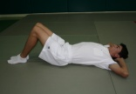 acompañar de la respiración 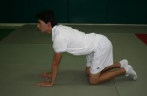 | 2 x 10 repeticiones, de cada ejercicio
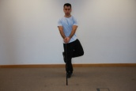 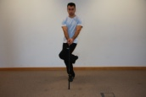 CIGÜEÑA | 1x20 de cada lado
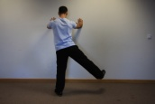 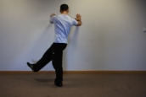 LANZAR PIERNA | 1x15 cada lado (controlar movimiento)
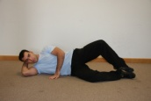 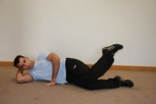 CONCHAS (4 ejercicios) | 1x20 de cada ejercicio (4)
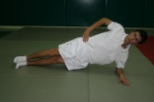 ESTABILIDADES 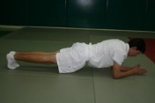 | 30” cada lado / 1´
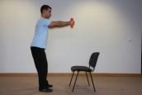 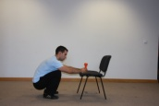 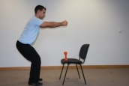 con peso de ayuda | 1x10 repeticiones (movimiento controlado)
  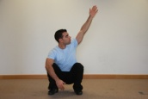 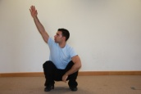 Talones apoyados, mantener postura. Si al principio no puedes, pon una pequeña alza en los talones. | 1x8
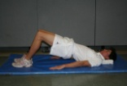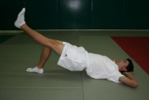 | 2x30 repeticiones cada ejercicio
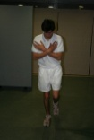 Equilibrio sobre 1 pie, postura golf, ojos abiertos y cerrados | 30” cada uno, diferentes superficies
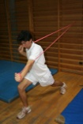 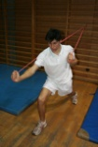 con gomas | 2x20 de cada lado
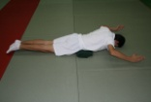 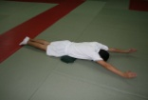 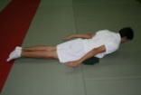 3 ejercicios | 4x25 de los 2 primeros y 2x25 del 3º
ESTIRAR GEMELOS 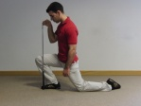 | 5x5” de cada ejercicio

